提升师生信息技术应用能力的培训(十一)

如何用Word转ppt、ppt转word、pdf转word、pdf转txt格式转换大全（上）

为了工作需要，有时候我们需要在Word、PDF、TXT之间来回转换，为了更好的帮助老师掌握实战技巧，提高计算机应用能力，我们特总结Word转ppt、ppt转word的格式转换大全，分两期介绍给大家参考。

一、Word转ppt：

首先分别打开空白的Microsoft Powerpoint 2007文档，以及需要被转换的Word 2007文档，进行如下操作：

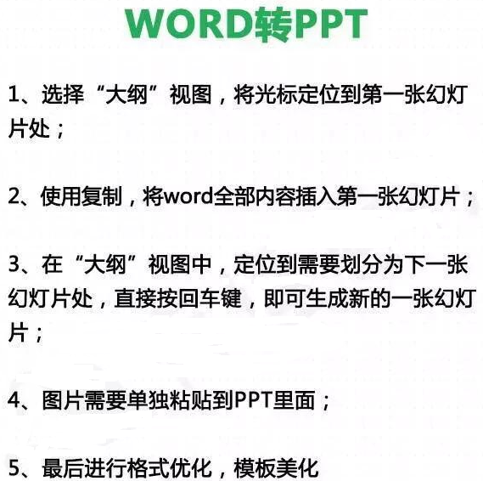

二、将ppt转换成word方法，和上面相反，分别打开空白的Word文档和需要被转换的PPT文档：

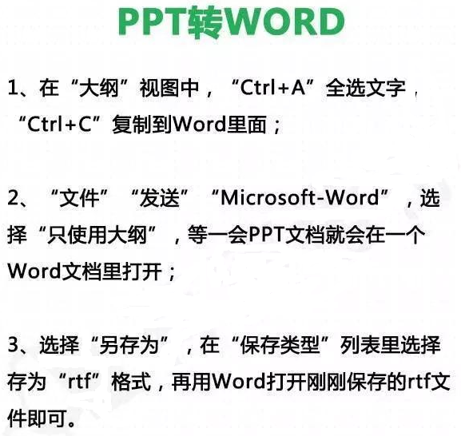

暂时介绍到这里，下期再见。

现代教育技术中心

2018年7月5日